1. 建设项目概况

1.1 项目由来及建设地点
湖南省江华县河路口钨锡矿开采历史悠久，自明朝以来就有民间开采砂锡矿，解放前设有官办矿物局专门从事砂锡矿的开采，解放后有广西平桂矿务局江华锡矿在此开采。1958年江华锡矿划归湖南省冶金厅管辖，并改名为729矿，开采褐钇铌矿。1977年因开采回收率低、经济效益差而停产。到了上世纪八十年代，当地民采盛行，高峰时期河路口镇镇办企业及个体户采矿人数达5000人，分布在北沟、石浪冲、麻子湾、新铺等地开采砂锡矿，采矿方法为露天开采，水枪冲洗。当时，民办露天采坑到处可见。
2004年，江华县人民政府对河路口钨锡矿区采矿秩序进行了清理整顿，采取协议或挂牌方式出让采矿权，即在河路口钨锡矿区北沟矿段设置采矿权3个、石浪冲矿段设置采矿权4个、麻子湾矿段设置采矿权2个进行出让。这些出让的采矿权许可证有效期均为1年。由于矿山开采不规范，对环境污染较严重，这些采矿许可证到期后均未延续登记，到2005年底矿山全部关停。
2006年，江华县人民政府委托湖南省国土资源规划院编制了《湖南省江华瑶族自治县河路口钨锡矿区开发利用规划（2006～2015）》和《湖南省江华瑶族自治县河路口钨锡矿区矿业权设置方案（2006～2015年）》，规划中将河路口钨锡矿区划分为北沟、石浪冲和麻子湾3个规划开采区，每个规划区设采矿权一个。随后，国土资源部授权湖南省国土资源厅采取招拍挂方式出让北沟、石浪冲和麻子湾3个采矿权，并根据湖南省人民政府《关于请授权办理江华县河路口钨锡矿区采矿权的函》（湘政函[2009]268号），又授权湖南省国土资源厅（国土资函[2010]212号）按上述开发利用规划和矿业权设置方案办理3个采矿权的审批登记事宜。2012年5月，湖南骏宏矿产投资有限公司通过竟标获得了3个矿段（规划开采区）的采矿权后，决定对三个矿段的钨锡矿石进行开采，即按北沟矿段100 t/d、石浪冲矿段300 t/d和麻子湾矿段180 t/d的开采规模进行矿山建设，同时建设580 t/d的白草营选矿厂和配套的白草营尾矿库以便对开采出的钨锡矿石进行集中选矿；同时办理申请3个矿段采矿许可证登记的有关手续。
本项目为江华县河路口钨锡矿区3个规划分区中的北沟矿段100t/d钨锡矿开采工程（接收采出原矿的选矿工程另做环评）。根据国家和湖南省建设项目环境保护管理有关法律和规定，湖南骏宏矿产投资有限公司委托湖南有色金属研究院承担江华县河路口钨锡矿区北沟矿段钨锡矿采矿工程的环境影响评价工作。
工程位于江华县河路口钨锡矿区，其所在地属江华县河路口镇白草营村管辖。

1.2 工程概况

1.2.1 工程名称
湖南省江华县河路口钨锡矿区北沟矿段100 t/d钨锡矿采矿工程。

1.2.2 工程性质
矿山整合、复采工程。

1.2.3 工程主要内容和生产规模
拟建工程主要内容和生产规模生产规模见表1－1。
表1－1 工程主要内容
项目 | 拟建工程内容 | 备 注
采矿 | 露天开采：为首期开采对象。分南、北两个露采场，分别建设露采公路开拓系统 | 设计南露采场占地面积0.2 hm²，北露采场占地面积0.82 hm²。露天开采规模为100 t/d，服务年限0.56年
采矿 | 地下开采：为后期开采对象。包括采矿工业广场（包括储矿场）、提升斜井、井底车场、中段运输和回风斜井建设等 | 北沟矿段钨锡矿地下开采规模为100 t/d，服务年限7.48年
采矿 | 利用遗留的1号露采场北面为废石场，库容约7.5万m³ | 废石场占地面积约1.2hm²
辅助  工程 | 供电：内部供电线路，保证工程的用电 | 工程总装机容量1000kw
辅助  工程 | 公路：长约800m | 进矿公路
辅助  工程 | 炸药库：占地面积约200m² | 三个矿段共用，每次将存放矿山约15天生产的用药量，即5500kg
辅助  工程 | 供水：建设井下废水地面沉淀池（容积约80m³）及采矿供水系统 | 采矿废水除部分回用于采矿本身外，其余全部回用于选矿，无废水外排
辅助  工程 | 办公及生活设施：新建少量办公和生活设施 | 工程拟用职工60人，主要为当地村民。生活设施主要用于职工临时休息

1.2.4 工艺方法
根据矿床赋存条件，露天开采采用公路开拓汽车运输方案；地下开采采用斜井开拓方案，无底柱分段崩落法和浅孔留矿法开采方法。

1.2.5 产品方案及产量
矿山建设规模小，不单独建设选厂。矿石运往同属于湖南骏宏矿产投资有限公司的白草营选矿厂（运距约2公里）。因此，矿山产品方案为原矿石，出矿量为3万吨/年。

1.2.6 采矿范围及矿石储量
根据湖南省国土资源厅划定的采矿权范围，北沟矿段矿区范围由8个拐点所圈定，矿区面积0.77km²，矿区拐点坐标详见表1－2。
表1－2 河路口钨锡矿区北沟矿段矿区范围拐点坐标表
点号 | 坐标 |  | 点号 | 坐标
点号 | X | Y | 点号 | X | Y
23 | 2731350 | 37547000 | 27 | 2729840 | 37547230
24 | 2731350 | 37547228 | 28 | 2729840 | 37546890
25 | 2731350 | 37547370 | 29 | 2730400 | 37546500
26 | 2729840 | 37547370 | 30 | 2730630 | 37547000
面积 |  | 0.77km²
准采标高 |  | ＋560m至＋300m
矿山保有资源储量（均为333类别）：矿石量45.9763万t，钨金属量1368t，锡金属量132t。其中钨锡矿0.2049万t，WO₃品位0.64%，Sn品位0.31%；钨矿43.0622万t，WO₃品位0.31%，Sn品位0.08%；锡矿2.7092万t，WO₃品位0.10%，Sn品位0.47%。设计利用资源储量为25.96万t，钨金属量820.8t，锡金属量197.4t。

1.2.7 工作制度及劳动定员
① 工作制度
露天开采及辅助生产部门：年工作300天，每天1班，每班8小时；地下开采及辅助生产部门：年工作300天，每天工作3班，每班8小时；各职能部门实行间断工作制，年工作251天，每天工作3班，每班8小时。
② 劳动定员
本工程定员60人，其中生产工人40人、机电后勤人员12人、管理及技术人员8人。职工主要为当地村民。

1.2.8 技术经济指标及主要设备
工程建设后主要技术经济指标见表1－3，使用的主要设备见表1－4，工程主要原辅料消耗见表1－5。
表1－3 工程主要技术经济指标
序号 | 名称 | 单位 | 指标 | 备注
1 | 服务年限 | 年 | 8.04（其中露天0.56，地下7.48） | 按3万t/a
2 | 矿床类型 | 矽卡岩型钨锡矿和斜长岩型白钨矿
3 | 最低侵蚀面标高 | m | +380
4 | 矿体平均特征
① | 走向长度 | m | 800
③ | 平均厚度 | m | 5.97～47.45
④ | 平均倾角 | ° | 17～85
⑤ | 赋存标高 | m | ＋560m至＋300m
5 | 水文地质条件 |  | 复杂类型
 | 工程地质条件 |  | 简单
6 | 矿岩物理力学性质
① | 松散系数 |  | 平均1.63
② | 安息角 | ° | 37
7 | 设计利用储量
① | 矿石量 | 万t | 25.96
② | 平均品位
② | WO₃ | % | 0.325
② | Sn | % | 0.16
② | TFe | % | 16.92
③ | 金属量
③ | WO₃ | t | 844
③ | Sn | t | 415
③ | TFe | t | 43924
8 | 采矿
① | 生产能力 | 万t/a | 3 | 100t/d，300天
② | 出矿品位
② | WO₃ | % | 0.30
② | Sn | % | 0.15
② | Fe | % | 15.60
③ | 开采方式 |  | 露天开采＋地下开采
④ | 开拓方案 |  | 露天：公路开拓；地下：斜井开拓
⑤ | 采矿方法 |  | 浅孔留矿法和无底柱分段崩落法
⑥ | 运输方式 |  | 露采：汽车运输；地采：串车斜井提升
⑦ | 采矿贫化率 | % | 5（露采）、8（地采）
⑧ | 采矿损失率 | % | 5（露采）、15（地采）

续表1－3
序号 | 名称 | 单位 | 指标 | 备注
⑨ | 工作制度 |  | 露采：300d，1班/d，8h/班；  地采：300d，3班/d，8h/班
9 | 废石场
① | 废石场有效库容 | 10⁴ m³ | 7.5
② | 废石场服务年限 | 年 | 8.4 | 入场废石量7800t/a
10 | 供水
① | 采矿：总用水量 | m³/d | 35
① | 单位矿石用水量 | m³/t | 0.35
11 | 用电（装机容量） | kw | 1000 | 采矿
12 | 劳动定员 | 人 | 60 | 主要为附近村民
13 | 投资 | 万元 | 800
14 | 净利润 | 万元 | 353.59
15 | 投资回收期 | 年 | 2.8 | 不包括投资建设期

表1－4 采矿设备表
序号 | 设备名称 | 单位 | 台数 | 备注
1 | 凿岩机 | 台 | 5
2 | 空压机 | 台 | 2 | 一用一备
3 | 水泵 | 台 | 2 | 一用一备
4 | 局扇 | 台 | 4
5 | 翻斗矿车 | 台 | 30
6 | 自卸式汽车 | 辆 | 5

表1－5 工程主要原辅料消耗表
名称 |  | 单位耗量（每吨原矿） | 年耗量 | 备注
采矿 | 钎头 | 0.045个 | 1350个 | 年采矿石3万吨
采矿 | 钎杆 | 70 g | 2.1t | 年采矿石3万吨
采矿 | 炸药 | 650g | 19.5t | 年采矿石3万吨
采矿 | 导火索 | 0.12m | 3600m | 年采矿石3万吨
采矿 | 秒差雷管 | 0.80发 | 24000发 | 年采矿石3万吨
采矿 | 火雷管 | 0.08发 | 2400发 | 年采矿石3万吨
采矿 | 木材 | 0.005m³ | 2000m³ | 年采矿石3万吨
采矿 | 水 | 0.35m³ | 1.05万m³ | 年采矿石3万吨

1.2.9 原矿分析
原矿全成份分析见表1－6。其中，WO₃、Sn、Fe为根据地质品位及矿山开采贫化率计算出的品位，其它元素为实际化验品位。
表1－6 原矿全成份分析（%）
项 目 | WO₃ | Sn | Fe | Cu | Pb | Zn | Mn | Mo | Cd | Hg | S
含 量 | 0.30 | 0.15 | 15.60 | 0.0006 | 0.0004 | 0.019 | 0.261 | 0.0004 | 0.00002 | 0.00003 | 0.043
项 目 | P | As | CaF₂ | CaO | MgO | SiO₂ | Al₂O₃ | K₂O | Na₂O | 其它
含 量 | 0.042 | 0.0040 | 1.97 | 21.73 | 6.02 | 37.79 | 11.72 | 0.544 | 0.483 | 3.323

1.2.10 工程投资
工程总投资800万元，其中环保投资200万元，占总投资的25 %。

1.2.11 工程进度计划
本工程前期地表建筑、矿山开拓运输系统建设、采矿工业场地和废石场建设等基建期为0.8年。
目前，工程已开始可行性研究和初步设计。

1.3 选址合理性及产业政策相符性分析

1.3.1 工程废石场选址合理性分析
⑴ 废石场选址一般性分析
工程产生的废土和废石拟堆放于矿山主井口北面约400m处的新建废石堆场内，本评价从以下几个方面分析其选址合理性。
① 从矿山的生产营运需求分析
本工程将采矿废石堆存于主井口附近的废石堆场内，既可以缩短废石运输距离，也便于开采后期用该废石充填井下采空区。
② 从库容条件分析
废石堆放场占地约12000m²，有效库容约7.5万m³，可满足矿山井下开采约8.4年的废石堆存需求。
③ 从环境影响分析
废石场位于采矿工业场地的北面，总的废石堆存量不大。本评价建议按相关环保要求进行施工建设，边坡设防护墙和撇洪沟，下游设拦石坝，确保堆场稳定，避免形成泥石流，避免对下游造成污染破坏和带来安全隐患。
综上所述，废石场选址是基本可行的。
⑵ 与《一般工业固体废物贮存、处置场污染控制标准》（GB18599-2001）相符性分析
根据本次环评对工程固体废物的毒性浸出试验结果，工程产生的采矿废石属于第Ⅰ类一般工业固体废物。对照《一般工业固体废物贮存、处置场污染控制标准》（GB18599-2001）Ⅰ类场场址选择的环境保护要求，拟建废石场选址可达到《一般工业固体废物贮存、处置场污染控制标准》Ⅰ类场场址选择的环境保护要求。废石场的选址是可行的。

1.3.2 产业政策及有关规划相符性分析
1.3.2.1 工程产业政策的合理性分析
⑴ 与《产业结构调整指导目录（2011年本）》符合性分析
我国钨工业经过几十年的建设和发展，已经形成了钨的采、选、冶及加工的完整工业体系，但在钨行业发展中仍存在一些突出问题：一是乱采滥挖屡禁不止，造成资源浪费和环境破坏，安全事故时有发生；二是生产经营秩序混乱，产品长期供过于求，造成资源大量流失，资源优势未能有效发挥；三是产业结构不合理，低水平重复建设严重，产品附加值低，出口仍以初级冶炼产品为主，部分高附加值产品尚需进口，产业结构亟待升级。2001年起国家已出台相应措施，决定对钨业从采选、冶加、流通、外贸、海关、收储、中介组织监督、地方政府责任等方面实行综合治理，以期从根本上拯救钨业。
钨作为国家的战略物资资源和世界经济发展不可缺少的稀缺资源，中华人民共和国国家发展和改革委员会令第9号（《产业结构调整指导目录（2011年本）》）中对钨、钼、锡、锑及稀土矿实行保护性开采、属限制类项目。国家对钨开采实行配额制度。
本项目为按照江华县河路口钨锡矿区开采规划及矿业权设置方案进行的北沟矿段钨锡矿的整合、复采工程，今后生产中在公司向有关部门申请钨开采配额后将符合产业政策。
⑵ 与《矿山生态环境保护与污染防治技术政策》符合性分析
《矿山生态环境保护与污染防治技术政策》提出：“禁止在依法划定的自然保护区（核心区、缓冲区）、风景名胜区、森林公园、饮用水水源保护区、重要湖泊周边、文物古迹所在地、地质遗迹保护区、基本农田保护区等区域内采矿。” 、“推广应用充填采矿工艺技术，利用废石充填采空区。”等。本工程所在地不属于依法划定的自然保护区、风景名胜区和饮用水水源保护区，也不属于地质灾害危险区等生态脆弱区；工程井下废石大部分回填采空区。因此，本项目符合《矿山生态环境保护与污染防治技术政策》相关要求。
1.3.2.2 工程与有关规划的相符性分析
⑴ 与湖南省有关规划的相符性分析
根据《湖南省矿产资源总体规划（2008－2015年）》（湖南省国土资源厅，2011年11月）：对钨、锡、锑、稀土，规划期内维持产能、产量动态平衡；对资源确已枯竭的矿山，依法关闭。规划期内，钨、锡、锑、稀土等矿种产量执行国家调控指标。江华县河路口钨锡矿区不属于其规划的限制开采区和禁止开采区内。
⑵ 与永州市有关规划的相符性分析
永州市人民政府2010年12月制定的《永州市矿产资源总体规划（2008－2015年）》中，将矿产资源开采规划分为重点、禁止、限制开采区。结合永州市矿产资源特点、勘查程度和开发利用现状等因素，共划定22个开采规划区，面积9786.93Km²。其中重点开采区3个，禁止开采区11个，限制开采区8个。江华县河路口钨锡矿区不属于其规划中的重点、禁止、限制开采区。同时，《永州市矿产资源总体规划（2008－2015年）》中将永州市划分重点治理区7个，江华县河路口钨锡矿区为其中之一。重点治理区内勘查、开采矿产资源的同时，必须对矿山地质环境影响进行评估和治理，并编制详细的矿山地质环境保护与综合治理方案。
综上所述，本项目与湖南省和永州市等有关规划不相违背。
1.3.2.3 工程建设与环境功能区划的符合性分析
根据永州市环保局批复，该地区环境质量执行：
空气环境质量执行《环境空气质量标准》GB3095-1996 二级。
严家河、石浪冲小溪和茶冲小溪等执行《地表水环境质量标准》GB3838-2002 Ⅲ类；
区域地下水执行《地下水质量标准》GB/T14848-93 Ⅲ类；
声环境执行《声环境质量标准》GB3096-2008 2类。
工程建设对环境主要影响为：部分自然资源占用对生态环境产生长期影响、工程废水风险排放对水环境的影响、废石和剥离表土的堆存对生态环境的影响等。
据环境影响预测，本工程采取有效污染治理措施后，对评价区域环境质量影响较小，对关心目标影响很小。在正常生产情况下，该区域环境质量没有发生明显的变化，仍符合该地区环境功能区划的要求。

2. 建设项目周围环境现状

2.1 环境现状

2.1.1 生态环境
经对区域内生态环境进行调查，该评价区生态环境一般，工程采场所在区域及周边植被生长状况一般，植被类型主要为灌木、茅草等，少量的林地。

2.1.2 水环境
本次评价在严家河、白沙河、茶冲小溪和北沟小溪共设置了6个监测断面。从监测数据可知，在所设置的监测断面中，各项监测因子均达到了《地表水环境质量标准》GB3838-2002Ⅲ类水质标准要求。
地下水环境质量监测及评价结果表明，所监测的井泉水中，各监测因子均达到《地下水环境质量标准》GB/T14848-1993 Ⅲ类水质要求。

2.1.3 环境空气
监测期间项目所在区域空气环境质量较好。

2.1.4 土壤和底泥
从土壤和底泥监测数据可知：北沟矿段露采场东面上游约100m处的山土和北沟矿段露采场西面下游约700m处的田土无论是表面样还是剖面样，其中的各监测因子均达到了《土壤环境质量标准》GB15618-1995 二级标准限值，所监测底泥中的各监测因子含量也不高。

2.1.5 声环境
无论在昼间还是在夜间，所监测的居民点噪声值均达到《声环境质量标准》GB3096-2008 2类标准要求。

2.1.6 矿石放射性水平及评价
检测结果表明，本工程原矿石放射性水平低于《有色金属矿产品的天然放射性限值（GB20664-2006）》中规定的限值。

2.2 评价范围

2.2.1 水环境
本项目正常工况下无生产废水外排。因此，根据确定的水环境评价工作等级（定性分析）和HJ/T2.3-93有关规定，以及现场地表水环境调查情况，地表水评价范围如下：
⑴ 石浪冲小溪评价范围：采矿井下废水风险排放口上游200m至其汇入严家河入口之间的河段，全长约8000m。
⑵ 严家河评价范围：石浪冲小溪汇入口上游500m至其从麻溪河复出口下游500m之间的河段，全长约7000m。
⑶ 北沟小溪评价范围：露天开采废水风险排放口上游500m至其汇入茶冲小溪入口之间的河段，全长约2000m。
⑷ 茶冲小溪评价范围：露天开采废水风险排放口上游500m至其下游4000m之间的河段，全长约4500m。
地下水评价范围以矿区以及区域外1000m范围内为地下水评价范围。

2.2.2 空气环境
由前述确定的环境空气评价工作等级和居民分布特点，确定环境空气评价范围为：
以风井口、露采场和废石场为中心，主导风为主轴，周围5km×5km的方形区域。

2.2.3 生态环境
以露采场、废石场区以及区域外1000m范围内为生态环境评价范围。

2.2.4 声环境
声环境评价范围为采场（即露采场及采矿工业广场）场界外200m范围内。

3. 环境影响预测及拟采取的主要环境保护措施与效果

3.1 工程污染源分析

3.1.1 气型污染源
⑴ 露天开采
露天采矿所采矿石送白草营选厂进行选矿。因此，工程排放的气型污染源主要为爆破作业产生的炮烟，挖掘、装卸及汽车运输道路扬尘等。
爆破作业过程中产生的炮烟，为少量CO、NO_{X}以及岩石爆破引起的扬尘，本矿段采矿作业采用间断爆破，炮烟产生量较少。
挖掘、装卸及物料运输过程中产生的气型污染物主要为粉尘，属无组织排放，通过洒水抑尘、防止运输过程中物料的洒落等措施可有效降低运输扬尘。
⑵ 地下开采
地下开采工程气型污染源主要为井下采掘、爆破、装卸通风废气和废石场作业扬尘，主要污染因子为粉尘、NO₂和CO等。矿井中污风采用排风系统外排，污风排放量为16.8m³/s。
由于井下采用湿式凿岩、水封爆破，对重点产尘点溜矿、装车等作业地点采取洒水喷雾降尘措施，污染物排放量很小。

3.1.2 水型污染源
⑴ 露天开采
本工程露天开采工艺用水约为15m³/d，用于湿式凿岩、喷雾降尘等作业，均在生产过程中消耗（矿石带走、蒸发损失等），因此露采场无废水外排。
露天采场废水主要为雨天或雨季时采场境界内汇水，主要污染物为SS等。建设方拟环绕露天采场修建撇洪沟并在采场低洼处修建沉砂池，雨季采场境界内汇水经沉砂池澄清后外排至茶冲小溪。
⑵ 地下开采
根据预测（《湖南省江华县河路口钨锡矿区北沟矿段钨锡矿矿山地质环境影响评估报告》湖南金石勘查有限公司2012年8月），矿山水文地质条件属复杂类型。用比拟法估算矿井未来开采时，矿坑最大涌水量620m³/d，正常涌水量200m³/d。
井下涌水和采矿用水先进入井下水仓和地面沉淀池（容积约80m³）澄清，总量为230 m³/d。其中35m³/d返回至采矿用水池作为采矿用水，剩余的195m³/d打入附近的白草营选矿厂的高位水池作为选矿用水，无井下废水外排。
由于矿山尚未开采，其井下废水水质无法取样实测。本次评价将类比衡东县南湾钨矿的井下废水水质分析结果。衡东县南湾钨矿以开采钨矿为主，附采少量的伴生铜矿物；与本矿段类似，矿石中硫化矿物的含量很少；采用地下开采、斜井开拓方案。类比后的拟建工程井下废水水质结果表明，井下废水水质可以达到《污水综合排放标准》GB8978-1996一级标准要求。
⑶ 废石场淋滤水
废石堆场淋滤水由大气降水淋溶废石产生的，废石堆场在晴天和旱季时无废水外排，在雨天和雨季才有废水外排，其废水产生量与废石场占地面积、当地降雨量和地表径流系数等因素有关。工程矿山所处区域年平均降水量1510mm，当地地表径流系数取0.4，则废石场产生的淋滤水量1298m³/a。
通过对废石毒性浸出实验结果可知，本工程废石为一般工业固体废物的第Ⅰ类工业固废，浸出液中各污染因子均满足《污水综合排放标准》（GB8978-1996）一级标准中最高允许浓度限值。
⑷ 工程雨季时外排的井下涌水
本工程正常情况下采矿产生的井下废水全部回用于采矿和选矿，正常情况下无废水外排，只在雨季有部分多余的井下废水因不能全部回用而需外排。
根据湖南金石勘查有限公司2012年8月编写的《湖南省江华县河路口钨锡矿区北沟矿段钨锡矿矿山地质环境影响评估报告》预测，矿坑最大涌水量620m³/d，此时井下废水的最大外排量615m³/d。根据当地气象资料，矿坑产生最大涌水量的天数约120天/年，以此计算北沟矿段每年雨季时外排水量50400m³。
⑸ 生活污水
工程生活用水量10m³/d，取自山上溪水。生活污水产生量约8m³/d。由于工程所用职工大多数为当地农民，矿山的厕所为旱厕，食堂的食物残渣多用于喂养猪犬，因此，外排的生活废水主要是食堂的洗菜水。少量的生活废水经沉淀、隔油处理达到《污水综合排放标准》（GB8978-1996）中的一级标准要求后再外排至石浪冲小溪。

3.1.3 固体废物
露天开采工程产生的固体废物主要为采矿剥离时的岩土。本工程矿山开采基建期0.5年，开采年限0.56年，总剥离物量（包括废土、废石）5.78万m³（10.4万t）。其中大部分岩土（3.59万m³，6.46 t）用于现有2号和3号露采场及遗留尾砂生态恢复中的覆土，少部分（2.19万m³，3.94 t）集中堆放在废石场内。
地下开采工程产生的井下废石主要产生在前两年的矿山开拓时期，废石量共计1.65万m³，将在工程建设时的前两年内完成，基建废石将堆放在主井口北面约400m处的废石场内。矿山正常生产时期，采掘工作大部分在矿体中进行，生产探矿、采切工程等也会产生少量废石，产生量为12000 t/a（40 t/d），部分可用于回填采空区，部分（26 t/d）拉出地面也堆放在主井口北面约400m处的废石场内。该废石场除堆存露采场和地下开采系统基建期的废土、废石外，每年还堆存生产过程的井下废石量7800 t/a（0.433万m³），废石场可为采场生产服务8.4年。
本次评价委托永州市环境监测站对原矿山遗留的采矿废石进行了毒性浸出鉴别试验。从试验结果可见，采矿井下废石属于第Ⅰ类一般工业固体废物，废石堆场淋滤水可达到《污染物综合排放标准》GB8978-1996一级标准。

3.1.4 噪声
采场噪声主要来源于凿岩、爆破、通风、运输、井下排水等生产过程，噪声值范围为80～120 dB（A）。

3.1.5 工程“三废”排放情况
工程“三废”排放情况见表3－1和表3－2。
表3－1 工程“三废”排放情况表
污染物种类 | 排放源 | 主要污染因子 | 产生量 | 排放量
废水 | 井下废水 | 水量（万m³/a） | 8.395 | 0
废气 | 井下通风废气 | 粉尘量（t/a） | 0.507 | 0.101
废气 | 井下通风废气 | CO（t/a） | 0.624 | 0.562
废气 | 井下通风废气 | NO₂（t/a） | 0.507 | 0.456
固体废物 | 采矿废石 | 露天开采剥离废石（万t） | 10.4 | 3.94（堆存于废石场内）
固体废物 | 采矿废石 | 地下开采基建废石（万t） | 2.97 | 2.97（堆存于废石场内）
固体废物 | 采矿废石 | 井下生产废石（万t/a） | 1.2 | 0.78（堆存于废石场内）
表3－2 雨季时工程水型污染物排放情况
水型污染源 | 主要污染因子
水型污染源 | 排水量  (万m³/a) | Pb | Zn | Cu | As | Cd | TCr | COD_{Cr}
污染物排放浓度(mg/L) |  | 0.05 | 0.548 | 0.01 | 0.043 | 0.031 | 0.036 | 18
污染物排放量(t/a) | 5.04 | 0.0025 | 0.0276 | 0.0005 | 0.0022 | 0.0016 | 0.0018 | 0.9072

3.2 环境保护目标
基于区内无重点保护文物和珍稀动植物，矿山工业场地周边500米内无居民居住，本评价环境保护目标如下（因露采场、地下采矿的工业广场、废石场、运输道路等单元比较集中，以下将按环境要素划分环境保护目标）：
⑴ 环境空气保护目标
石浪冲居民点 位于北沟矿段主井口北面下游约1700m处；
白草营居民点 位于北沟矿段主井口西面约900m处；
茶冲居民点 位于北沟矿段露采场西面下游约1600m处。
⑵ 水环境保护目标
① 地表水
石浪冲小溪 发源于矿区的北面；
严家河 矿山主井口北面约5km处；
白沙河 矿山主井口西北面约7km处；
北沟小溪 矿山南露采场南面约300m处；
茶冲小溪 矿山北露采场北面约50m处。
② 地下水
矿区周边1km范围内的井泉水。包括北沟矿段主井口北面下游约1700m处石浪冲居民点井泉水、北沟矿段主井口西面约1000m处的白草营居民点井泉水和北沟矿段露采场西面下游约1600m处的茶冲居民点井泉水。
⑶ 生态环境保护目标
采矿区和废石场区以及区外1000m范围，包括其中的农田（面积约9.6 hm²）。
环境保护目标见表3－3，具体位置详见图3－1。

表3－3 主要环境保护目标与敏感点
类别 | 目标及关心点 |  | 与工程相关位置 | 功能 | 执行标准
空气  环境 | 石浪冲居民点 |  | 主井口北面下游约1700m | 居住，30户约120人 | GB3095-96  二级
空气  环境 | 白草营居民点 |  | 主井口西面约900m | 居住，43户约260人 | GB3095-96  二级
空气  环境 | 茶冲居民点 |  | 露采场西面下游约1600m | 居住，50户约180人 | GB3095-96  二级
水  环境 | 地表水 | 石浪冲小溪 | 发源于矿区的北面 | 泄洪、灌溉、 | GB3838-2002  Ⅲ类
水  环境 | 地表水 | 严家河 | 主井口北面约5km | 泄洪、灌溉、 | GB3838-2002  Ⅲ类
水  环境 | 地表水 | 白沙河 | 主井口西北面约7km | 泄洪、灌溉、 | GB3838-2002  Ⅲ类
水  环境 | 地表水 | 北沟小溪 | 南露采场南面约300m | 泄洪、灌溉、 | GB3838-2002  Ⅲ类
水  环境 | 地表水 | 茶冲小溪 | 北露采场北面约50m | 泄洪、灌溉、 | GB3838-2002  Ⅲ类
水  环境 | 地下水 | 石浪冲居民点井泉水 | 主井口北面下游约1800m | 地下水、  饮用 | GB/T14848-1993  Ⅲ类
水  环境 | 地下水 | 白草营居民点井泉水 | 主井口西面约900m | 地下水、  饮用 | GB/T14848-1993  Ⅲ类
水  环境 | 地下水 | 茶冲居民点井泉水 | 露采场西面下游约1600m | 地下水、  饮用 | GB/T14848-1993  Ⅲ类
生态  环境 | 采矿区  废石场 | 植被、水土资源，包括其中的农田（面积约9.6 hm²） | 采矿区、废石场以及  区外1000m范围

3.3 工程对环境的影响预测与评价

3.3.1 生态环境影响分析
工程对生态环境影响主要是对地表生态景观格局的改变、水土流失、涵养水源的减少、局部生态结构完整性受损引起的破碎化与“岛屿化”的现象，以及污染生态效应等方面。
工程建设对生态环境的影响体现在植被破坏，造成少量的水土流失，对生态环境有一定的影响。但由于受影响的范围非常有限，相对整个矿区来说影响不太大，通过采取生态补偿、恢复等措施，可以进行补偿。工程建设方必须重视项目中的水土流失防治，认真落实各项水土保持措施，使工程建设和运营中的弃土、弃渣等可能造成的水土流失得到有效控制，并对建设中破坏的植被进行恢复补偿，把水土流失、植被破坏降低到最低限度。工程服务期满后，按有关规定对井口、废石场进行生态治理，区域植物资源、自然景观将得到部分恢复。

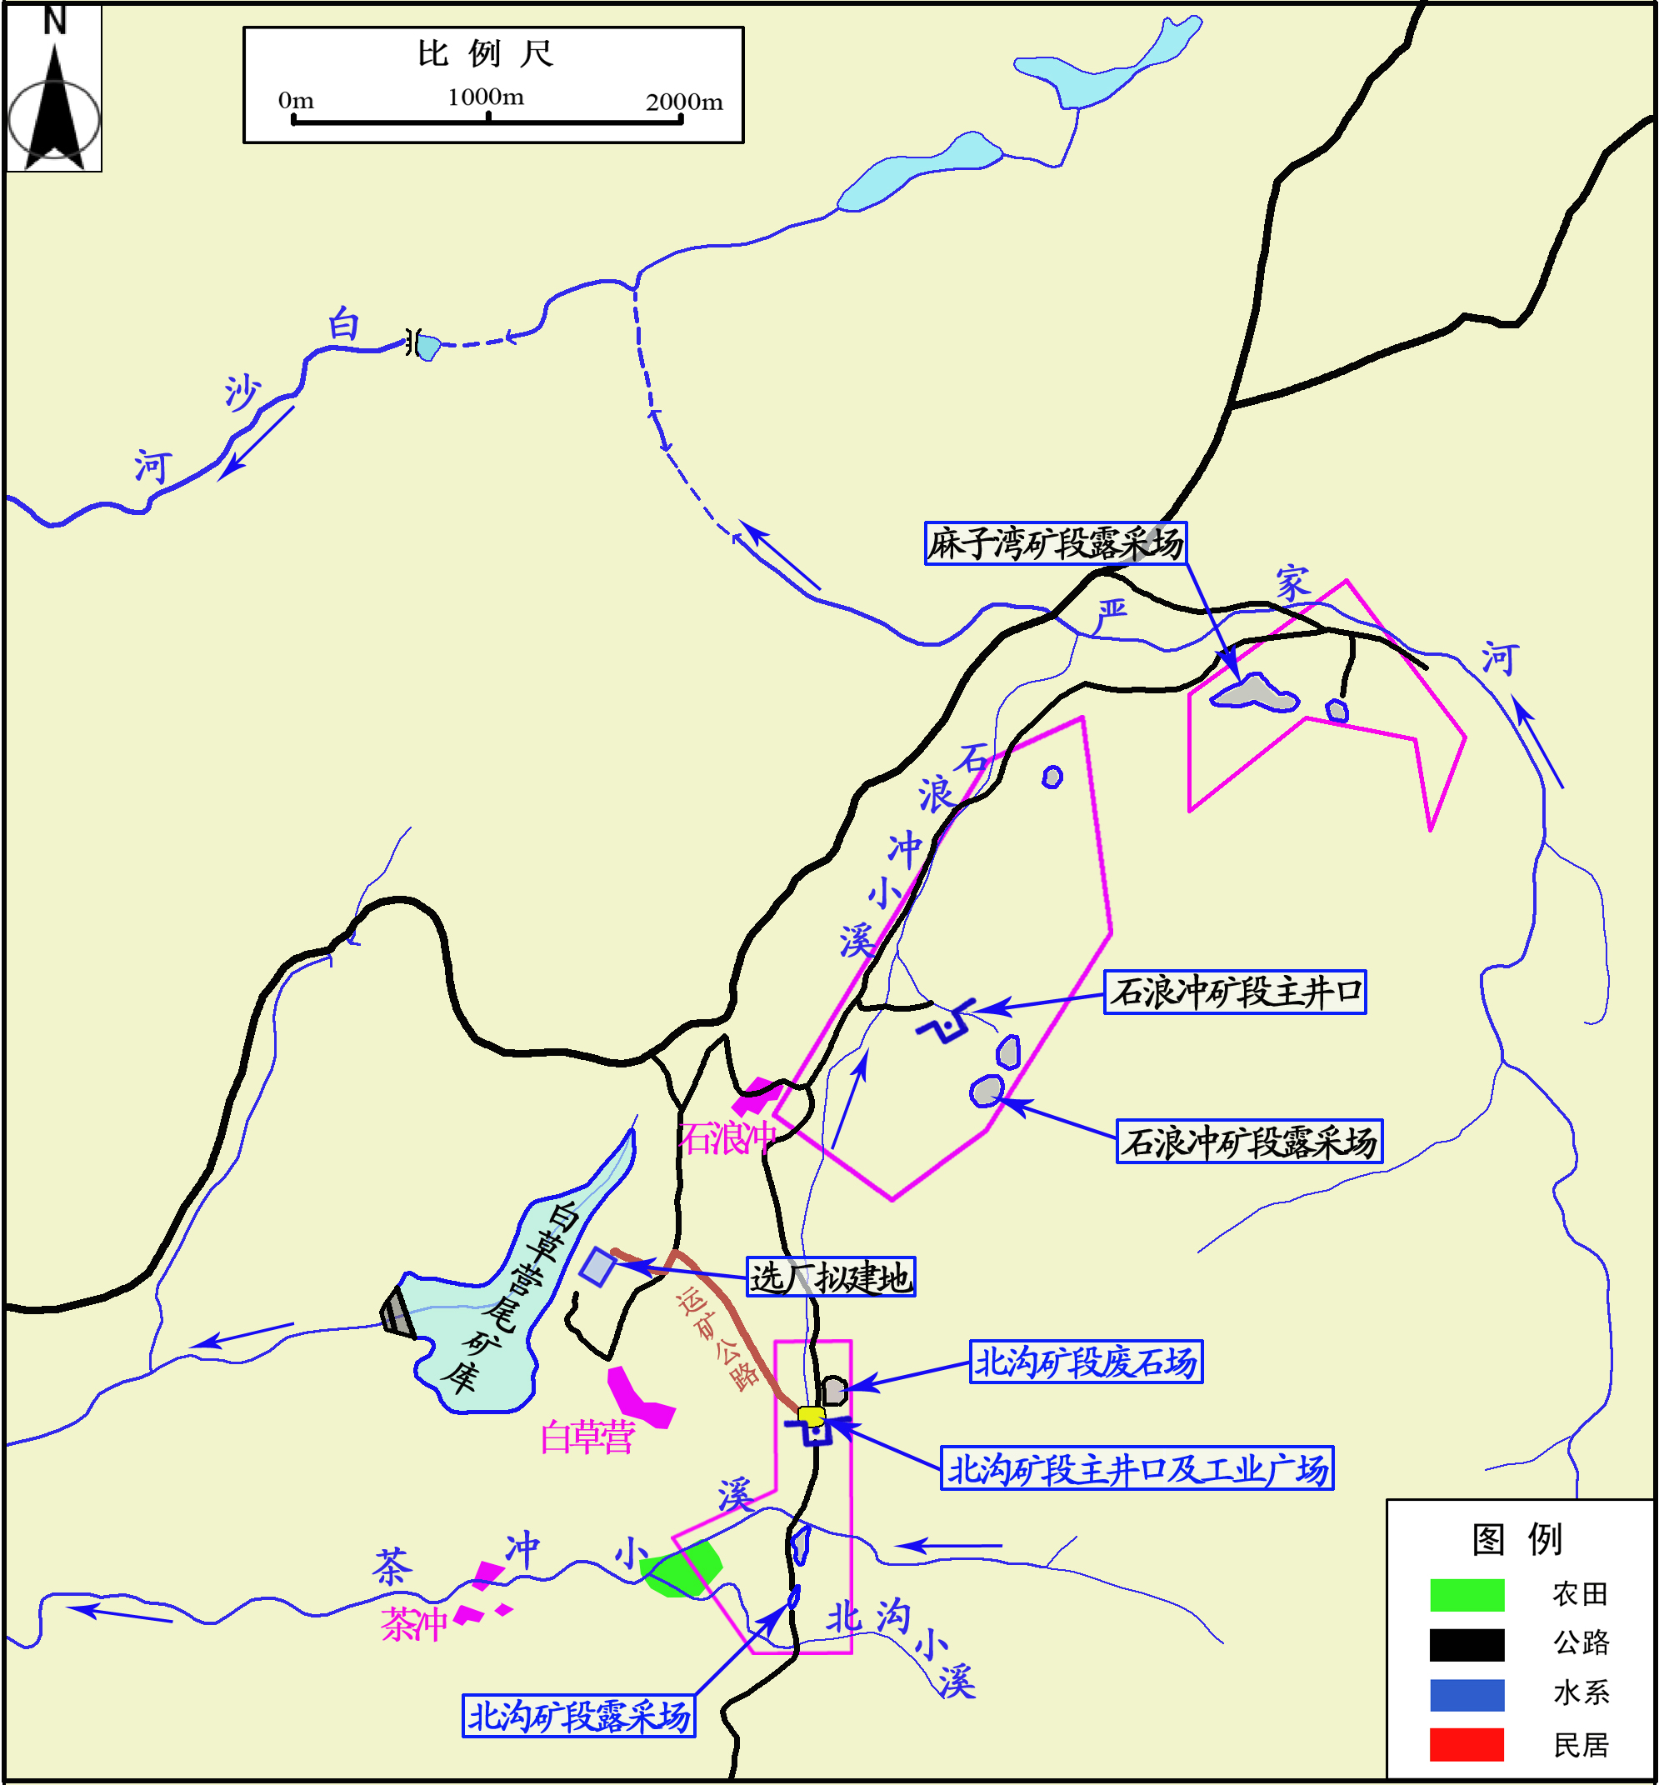
图3－1 项目环境保护目标分布图

3.3.2 水环境影响分析
根据工程分析，工程开采后在正常情况下无废水外排。因此，采矿废水对纳污水体石浪冲小溪和茶冲小溪的影响很小。
工程所用职工大多数为当地农民，矿山的厕所为旱厕，食堂的食物残渣多用于喂养鸡犬，外排废水主要是食堂的洗菜水、职工洗涮水，生活污水的产生量小，经沉淀、隔油处理达到《污水综合排放标准》（GB8978-1996）中的一级标准要求后再外排至石浪冲小溪。外排的少量生活废水对环境的影响也很小。
因此，本工程正常营运时废水排放对水环境的影响很小。即使在雨季有少量井下废水外排，因其污染物浓度低，组成简单，对周边水环境的影响也很小。
另外，根据湖南金石勘查有限公司2012年8月编写的《湖南省江华县河路口钨锡矿区北沟矿段钨锡矿矿山地质环境影响评估报告（附矿山地质环境保护与治理恢复及土地复垦方案）：北沟矿段露采场现状及未来，均位于花岗岩地区，未揭露含水层。露采场的唯一充水来源为大气降水。现状已有的各露采场自然排水比较通畅，未对地下水资源造成影响。设计的各露采场的最低标高（设计北露采场坑底标高+460m）高于当地最低侵蚀基准面+380m，未来露天开采对地下水基本无影响。因此该报告预测评估结论为露天开采对地下水资源影响较轻。

3.3.3 空气环境影响分析
露天采矿场地爆破作业时产生的炮烟为少量CO、NO_{X}以及岩石爆破引起的扬尘。由于本矿段采矿作业采用间断爆破，爆破次数少且时间短，其气型污染物产生量不大；露采工程在挖掘、装卸及物料运输过程中将产生粉尘，通过采取洒水抑尘、防止运输过程中物料的洒落等措施可有效降低运输扬尘。
井下通风废气中扬尘主要来自井下爆破、凿岩、矿石的装卸运输。由于在井下开采，大部分扬尘在矿井内自然沉积，井下通风废气只带出少部分扬尘，因此，井下采矿扬尘影响主要以采场局部环境为主。由于井下采用湿式作业，对主要产尘工序，如爆破、溜矿、凿岩、装卸等，采用喷雾洒水降尘，工人采用个体防护，可有效改善井下工作环境，减少粉尘对工人的影响。此外，井下爆破产生的有害物质CO、NO₂，产生量较小。由于井下污风排风口周围地势开阔，环境自净能力强，且远离居民区，因此对周围环境影响较小。

3.3.4 固体废物环境影响分析
工程产生的固体废物主要为露采场剥离的废土及井下废石，产生量共为12.42 万m³。本次环评中的固体废物毒性浸出试验结果表明，采矿废石属于一般固体废物中的Ⅰ类工业固废。固体废物对环境的影响主要有：堆存占地对生态环境的影响、裸露堆存造成的水土流失和淋滤水对水环境的影响等。
工程建设和运行产生的固体废物主要是对生态环境产生影响。表现为对地表植被的破坏、土地的占压，自然景观的破坏、改变。工程对固体废物采取了适当的处置措施。通过对产生的固体废物进行规范化处置，固体废物对环境的影响可以得到很大程度的控制。矿山服务年限期满后，工程建设方将采取生态补偿、植被恢复等措施，对废石场进行生态治理。通过以上措施可减轻这方面的影响。

3.3.5 声环境影响分析
工程采矿生产中的噪声主要来自于凿岩和爆破、通风机、矿石运输等过程中。其中爆破噪声为瞬间噪声，强度一般为110～120dB（A）；其它噪声强度一般为70～90dB（A）。露天开采场周边300m内无居民点分布，其噪声影响很小；井下开采中的噪声只对工作环境产生影响，对地面声环境影响极小。只要工人配戴耳塞，井下通风机、凿岩采矿及运输噪声对工人影响均不大。
原矿从采场运至附近的白草营选厂的过程中将产生噪声，对沿途的声环境产生一定影响。由于本工程原矿运输量小（100t/d），运距短，通过采取限速、禁止鸣高音喇叭，运输车辆产生的噪声对声环境的影响也很小。
总之，区域居民点离工程所在地较远（均在500m以外），各噪声设备采用隔声、减振等措施后，对声环境及居民的影响不大。

3.3.6 地下开采施工期环境影响分析
地下开采工程的施工内容主要是新增开拓运输系统和通风系统的建设，其工业广场和废石场已在首期露天开采阶段完成。地下开采工程的施工期约为10个月。工程施工对周围环境的影响主要为施工生活污水、施工扬尘及施工噪声。其中施工污水产生量很少，且为间断性排放，对周围环境影响很小。以下主要分析施工扬尘和施工噪声对周围环境的影响。
施工噪声主要来源于施工过程中各种施工机械的噪声，施工机械有各种轻、重型运输车辆、混凝土搅拌机、推土机、电焊机等，这些机械噪声多在80～95dB(A)之间。施工期的扬尘主要为建筑材料运输、装卸时产生的扬尘，开挖地基造成地表裸露因天气干燥风大引起的扬尘、临时物料堆场产生的扬尘等。
施工期环境保护重在环境管理。只要采取有效措施、加强管理，工程施工产生的影响将得到较好的控制，为减轻对周围环境的影响，评价建议：
⑴ 选择有经验、有资质的施工单位，做到文明施工，土方作业规范有序，将施工扬尘降到最低程度；
⑵ 尽量采用低噪声施工机具；
⑶ 优化施工时间，尽量避免夜间或午间休息时间施工，挖掘及装卸等易造成高噪声的作业应安排在白天进行；
⑷ 施工前先建立施工围墙或屏障，土方堆场地选择在厂区内，减少施工扬尘，并可隔声降尘；
⑸ 对临时堆料场设置堆棚，同时对可能散发粉尘的物料堆场采取覆盖或洒水等防护措施；
⑹ 施工前期开挖地基时，若遇干旱天气对施工场地及时洒水固尘，防止因天气干燥而造成地面二次扬尘的产生。
⑺ 及时清理场地散落的水泥、沙石等，对现场堆放的易产生扬尘的施工材料加盖篷布，场地定期洒水；运送易产生扬尘的原料的运输车辆加盖帆布，且在通过敏感目标时减速慢行，减少颠簸；
⑻ 加强管理，并定期检查及监测，发现问题及时处理。
鉴于施工影响尤其影响范围小、影响时间随施工结束而消失等特点，采用上述措施后，施工期不会对周围环境产生较大的影响。

3.4 污染物排放标准

3.4.1 大气污染物排放标准
工程废气执行《大气污染物综合排放标准》GB16297-1996 二级。

3.4.2 废水排放标准
工程废水执行《污水综合排放标准》GB8978-1996一级。

3.4.3 固体废物
执行《一般工业固体废物贮存、处置场污染控制标准》GB18599-2001。

3.4.4 噪声
采场厂界执行《工业企业厂界环境噪声排放标准》GB12348-2008 2类。

3.5 污染防治措施及达标分析

3.5.1 生态环境保护措施分析
① 施工期
施工期主要是对地表土层、植被的破坏。因此，露采场、废石场、采场地表建筑物和道路建设时产生的表土弃土，不得随意丢弃。施工完后，在堆土、弃土的地方种植树木，进行植被恢复工作。施工时应合理利用土地，能不破坏的植被绝不破坏，暂时毁坏的，应尽快恢复。同时加强施工人员的环保教育，不准乱砍滥伐，保护自然资源。
② 营运期
营运期间，工程营运方应对废石场边坡进行植被种植，一般种植草藤和灌木。对于采矿工业场地，应在房前屋后种植常绿植物植被，补偿由于建设引起的植被破坏，美化、绿化厂区工作环境。
③ 服务期满
露采场、废石堆场服务期满后，应对其进行恢复植被的工作；对废弃的厂棚及其它地面建筑进行拆除，并进行相应的植被恢复工作。
本工程通过落实各项水土保持措施，加强水土流失的防治，使生产过程中的废土、废石等可能造成的水土流失得到有效控制，并对破坏的植被进行恢复或异地恢复，可将水土流失降低到最低限度。

3.5.2 废水环境保护措施分析
工程露天开采正常情况下无废水排出，雨季露天境界内的积水通过沉淀池（容积约50m³）澄清后排出；地下开采产生的井下废水经井下水仓和地面沉淀池（容积约80m³）澄清后，除有少量作为采矿作业用水外，大部分打入附近的白草营选厂高位水池作为选矿用水，正常情况下无井下废水排入地表水体。少量的生活废水经沉淀、隔油处理后再外排至石浪冲小溪。

3.5.3 固体废物环境保护措施分析
本工程中所涉及到的固体废物均为一般固废中的Ⅰ类工业固废，主要为露天开采剥离的废土、废石和进井下开采产出的井下废石。采矿的井下废石主要产生于矿山前期的开拓时期，正常生产时期产生的井下废石大部分可用于井下充填，从井下运往地面的废石量很小，约26 t/d（7800 t/a）。上述废土、废石可用于修建工业广场、铺路等，也可堆放在主井口北面约400m处新建的废石场内堆存。
本工程将在原1号露采场北面新建废石场。废石场占地面积约1.2hm²，有效库容约7.5万m³。废石场下游将建设挡石墙，周边修建撇洪沟。

3.5.4 废气环境保护措施分析
本工程产生的废气主要为露天开采挖掘、装卸及物料运输过程中产生为粉尘，以及井下采矿的通风废气；采矿工艺废气主要是采掘作业凿岩、爆破产生的含粉尘，CO、NO₂井下通风废气。由于开采时产生的粉尘和CO、NO₂量小，井下通风废气排风口离居民点较远，采用湿式凿岩、喷雾、洒水等降尘措施后，可大大降低废气含尘浓度及对周围大气环境的影响。

3.5.5 噪声环境保护措施分析
⑴ 露天开采
采场噪声主要有爆破噪声、汽车、铲车产生的运输噪声等。爆破噪声为瞬时噪声，强度一般为110～120dB（A）；汽车、铲车产生的运输噪声强度一般为70～80dB（A），通过加强对操作人员的个体防护，如配备耳塞等，防止高强度噪声对人员健康造成不利影响，同时，在工程施工和采掘生产过程中，合理安排爆破作业时间。
根据同类企业生产实践证明，以上防噪措施是可行的。
⑵ 地下开采
地下开采工程产生的废气主要为采矿井下通风废气。采矿工艺废气主要是采掘作业凿岩、爆破产生的含粉尘、CO、NO₂井下通风废气。由于井下开采产生的粉尘、CO、NO₂量小，且井下通风废气排风口离居民点较远，因此井下通风废气主要是对岗位操作工人的身体健康有一定影响，对外部空气环境影响较小。
矿井具体防尘措施如下：
① 合理布置炮眼，控制矿岩的块度，尽量避免和减少二次破碎。
② 井下采用喷雾洒水降尘、湿式凿岩。喷雾洒水降尘措施主要用在抑制井下装矿工序、矿车运输、溜矿井抑尘。
③ 强化井下通风系统，避免含尘污风进入井下作业场所。
④ 爆破作业不仅是产尘最集中而且是产生有害气体最集中的生产工序，且其产生的粉尘细微，自然沉降速度慢，因此，在加强通风的同时还应采取以下措施：A、用喷雾降尘；B、采用水幕拦截降尘，水幕应遮断巷道的整个过风断面，并迎向爆破后的烟尘流喷射；C、采用水封爆破。
⑤ 尽可能采用密封型设备，并设置通风除尘设置。
⑥ 在产尘量较大的工作地点，岗位操作工人应配备个体防护措施，如防尘口罩、防尘工作服和防尘工作帽等。

3.5.6 工程环保措施汇总
工程环保措施见表3－4。

3.6 风险分析
本工程的主要风险源有：废石场垮塌、地下采空区地表塌陷滑坡、露天开采边坡垮塌滑坡、矿坑突水和炸药存放点火灾爆炸的风险。
废石场周边及下游500米内和矿区范围内无居民分布，风险发生时不会有居民受影响。
评价建议根据岩土特性合理的安排废石堆弃，加强管理，防止溃坝事故，并对废石场泥石流的预防与治理采取以下措施：① 在基底地形坡度太陡处，应去除表层松散的碎石土。② 在废石场坡角修筑拦挡构筑物，以稳住坡角，防止剥离物滑坡与山沟洪水汇合。③ 在下游设拦石坝，拦截并蓄存泥石流。④ 建议按区域最大降雨量进行引水渠的建设，按照相应技术要求进行水土保持及植被恢复。
本矿山范围内的地表为荒山秃岭低山区，植被发育中等。矿山开采的矿层直接顶底板（围岩）为白云岩，属坚硬类岩石，硬度大，围岩稳定性较好。本矿山主要为地下开采，对完整矿块设计采用浅孔留矿法和无底柱分段崩落法开采、充填法管理采场。开采后所形成的冒落带、裂隙带不高；对采空区内采用嗣后充填支撑采空区顶底板，矿柱原则上不回收，每次起爆药量不大。因此，采区矿体顶板即使有少量崩落、少许地表裂缝及地面局部沉降现象，多在原地，其范围不会超过开采崩落范围，只是局限在矿山小范围内。由此引起的地面塌陷不会引起滑坡、崩塌、泥石流，不会产生明显的大范围地面塌陷坑，不会影响崩落区植被生产，对下游环境造成的破坏及危害也不大。
矿山露天开采现状及未来的采坑均布置在坚硬的矽卡岩和花岗岩中，加之表层风化
表3－4 工程环保措施实施计划汇总表
阶段 | 污染源  类型 | 污染源 | 拟采用的环保措施 | 预期治理  效果 | 实施时间
施工期 | 生态 | 废石堆场建设、南北两个露采场建设、采矿工业广场建设及相关设施建设 | ① 施工时应合理利用土地，能不破坏的植被绝不破坏，暂时毁坏的，应尽快恢复。② 施工时不得将表土弃土随意丢弃，以备日后覆土、植被恢复。③ 合理设置临时水土保持措施。 | 合理利用土地，减少植被破坏、减少水土流失
营运期 | 气型  污染源 | 采场作业废气和井下通风废气 | 湿式凿岩、喷雾洒水、强化井下通风、工人卫生防护、水封爆破 | 改善操作环境 | 与工程运行同步执行
营运期 | 水型污染源 | 雨天或雨季露天采场境内汇水 | 环绕露天采场修建撇洪沟并在采场低洼处（北露采场北端）修建沉砂池（容积约50m³），露天采场境内汇水经沉砂池澄清后外排至茶冲小溪 | 减轻对水环境的影响 | 与工程运行同步执行
营运期 | 水型污染源 | 井下废水 | 排出的井下废水全部回用，作为采矿和选矿用水，正常驻情况下无井下废水外排 | 充分利用水资源 | 与工程运行同步执行
营运期 | 固体废物 | 露采剥离的废土、废石，井下开采基建废石和采矿生产废石 | 用于原露采坑、遗留尾矿堆存地的生态恢复覆土，井下充填、修路或堆放在废石堆场内 | 安全处置、对环境影响小 | 与工程运行同步执行
营运期 | 噪声 | 露天开采凿岩、爆破、铲装、运输过程等产生的噪声，地下开采风机、水泵、凿岩、运输等产生的噪声 | 消声、减振、隔声、  个体防护 | 对环境及关心点影响小 | 与工程运行同步执行
营运期 | 生态 | 停用的露采场及遗留尾矿堆存地 | 对停用的露采场及遗留尾矿堆进行闭场处理，恢复场区的植被 | 增加水源涵养量，改善自然景观 | 工程后两年内完成
服务期满 | 废石场 |  | 重整坡度，覆土并进行植被恢复 | 恢复植被、绿化保土 | 服务期满(从工程运行开始时就要有所规划)
服务期满 | 矿区地表原有废弃建筑 |  | 拆除，恢复植被 | 恢复植被、绿化保土 | 服务期满(从工程运行开始时就要有所规划)
层厚度不大。故预测露天开采引发崩塌、滑坡的危险性小。矿山露天开采只有遇到坚硬岩石时才采取浅孔爆破松动。根据《爆破安全规程（GB6722-2011）》表13－9爆破个别飞散物对人员的安全允许距离规定，露天岩石爆破中的浅孔台阶爆破最小安全允许距离为200m，复杂地质条件下或未形成台阶工作面时不小于300m。因此，矿山露天开采爆破过程产生的飞石可能对200m范围内的人群活动及人群安全造成影响，评价要求严格管理，安排专人清理现场，爆破时安全距离内禁止人群进入或通过。
针对本工程存在的风险，建设方应严格按照矿山安全生产规程要求实施生产活动。加强对废石场的管理和维护；对采空区地表可能出现的塌陷、滑坡和矿坑突水等采取有效的防范措施。并在生产过程中对风险源加强监控和管理，减少风险发生的概率。

3.7 环境经济损益分析

3.7.1 环境效益分析
3.7.1.1 环保投资
工程环保投资估算总额为200万元，环保投资估算详见表3－5。
表3－5 环保投资估算
类 别 | 投 资 内 容 | 投资额  （万元） | 备 注
废气治理 | 矿井通风、湿式凿岩、井下防尘、个体防护、洒水抑尘 | 10
废水处理 | 露天开采境界内雨水经沉淀池（容积约50m³）澄清处理；井下涌水沉淀（地面沉淀池容积80m³）处理及回用于采矿和选矿 | 40
固废堆存 | 废石场建设 | 80 | 修建撇洪沟、拦石坝等
噪声治理 | 空压机噪声治理 （基础防震、隔音室、隔声罩等） | 5
绿化（水  土保持） | 工业场地、道路等绿化、生态补偿 | 5
生态恢复 | 停用露采场及遗留尾砂地的生态恢复 | 60
合 计 |  | 200
3.7.1.2 环境效益
本工程开采后，具有一定的环境效益，主要体现在以下几个方面：
⑴ 工程将新建废石场，废石场下游修建拦石坝、挡土墙，周边建设排水设施，减轻了废石堆存对下游环境的影响。
⑵ 开采过程中产出的废石将部分回填于采空区，有利于废石综合利用。
⑶ 产生的井下废水全部回用，可以减少采场和邻近选厂的新水用量，同时减轻井下废水外排对水环境的污染。
⑷ 本工程拟在两年内完成对遗留露采场、遗留尾砂堆存地以及废弃工业场地等的生态治理及恢复工作。通过这些措施，可减轻本工程建设对环境的影响，将使所在区域总的生物量得到部分恢复，增加区域的水源涵养量。

3.7.2 社会效益
本工程建设的社会效益主要体现在以下几个方面：
⑴ 工程建设及营运过程中将投入大量的资金用于工程建设和生产，将刺激当地的经济需求，带动当地和周边地区的经济发展，促进电力、运输、服务等相关行业和基础设施的发展建设，加速当地的经济发展。
⑵ 目前，我国政府面临巨大就业压力，下岗失业人数居高不下，特别是普遍存在农村劳动力过剩的现象。工程的建设和运营能为项目所在地区群众，特别是在原矿山工作过的职工提供再就业机会。剩余劳动力就地谋生，这既为当地居民降低了就业成本，对当地社会环境的稳定、促进当地经济的发展等起到一定的作用；也为当地政府减轻了就业压力和经济负担，因此，本工程的建设和运营具有良好的社会效益。

3.7.3 环境经济损益分析结论
综上所述，工程建设以经济效益为前提，以环境效益为基础。工程将充分利用当地矿产资源的优势，通过规范开采，保护了有限的矿产资源，提高了资源的有效利用率，带动了区域经济的发展，解决了当地富余劳动力的就业问题。通过加强环保设施的建设、对原露采场、遗留尾砂占地进行生态恢复、削减区域水型污染物排放量，改善了当地的水环境，减少了区域的水土流失，部分恢复了区域生态环境，具有一定的环境效益。在确保各项污染防治措施有效运行的情况下，工程的建设和运行对环境影响较小，产生的环境负效益也很小。
因此，工程建设具有一定的社会效益、经济效益和环境效益。

3.8 环境管理与监测制度

3.8.1 环境监理和管理
3.8.1.1 施工期环境监理和管理
项目环境工程与水土保持工程实行施工监理制度，监理人员必须具有相关监理资质。
⑴ 监理时段及监理人员
从项目设计开始至项目竣工验收结束进行全过程的监理，监理可分为设计阶段和施工阶段。配置环境监理专业人员1人，专业背景为环境工程。环境工程所需的其它专业监理人员在项目工程监理人员中解决。
⑵ 监理内容
环境监理的内容主要包括两部分，一是施工期环境监理，二是环保工程设计和施工期的监理。监督设计单位是否按已批复环评报告确定的环保项目内容进行设计，保证环保工程项目设备选型、治理工艺、建设投资等满足批复的环评报告的要求。施工阶段环境工程监理主要是监督施工单位的施工进度、施工质量以及项目投资是否达到设计要求等。
⑶ 监理进度与监理规划要求
环境监理的进度应当同主体工程的监理进度一致，环境监理人员同其它专业监理人员应当同时进场，在编制主体工程监理规划的同时应当同时编制环保工程监理专项监理实施细则，明确环保工程监理的要求。
⑷ 施工期环境污染监控
① 监测施工噪声，根据测试结果作出不同处理，严防夜间施工噪声扰民；② 监测扬尘，寻找超标原因，根据不同情况及时处理；③ 施工现场污废水处理和复用，避免造成水环境污染。
⑸ 施工期环境管理
① 施工期应高度重视占地对生态环境的影响，项目建设施工用地严格限定在征地与规划临时用地范围内，严禁超范围用地，并进行表层熟土的保护。
② 项目建设执行水土保持与环境保护工程招投标制度。
③ 项目建设必须严格执行“三同时”制度与竣工验收制度。
④ 资金来源及管理：项目整合、复建工程环境保护与水土保持工程投资将全部纳入主体工程建设概算，并按照基本建设程序和资金需求安排，进行统一管理和使用，保证“三同时”要求的实现。
3.8.1.8 运行期环境管理
依据《中华人民共和国环境保护法》和《企业法》的基本精神，企业在生产和经营中防止污染、保护环境是其重要职责之一。为加强环境保护工作，矿山应设置专人对全矿的环保工作进行管理，特别是对废水、采矿废石、粉尘、噪声治理设施的运行监督和管理。本工程采矿规模为3万吨/年，劳动定员60人，属小型钨锡矿山。工程营运过程中，环保管理与安全管理可统一管理。本评价建议设置矿长直接领导下的安全环保专职人员，具体建议如表3－6。
表3－6 环保管理建议
人员 | 责任
安全、环保专干1人 | 受矿长直接领导，全面负责企业的安全环保管理
采矿安全环保技术员1人（兼职） | 受安全、环保专干领导
矿山环境保护管理机构的职责如下：
⑴ 贯彻执行环境保护政策、法规及环境保护标准；
⑵ 建立并完善的矿山环境保护管理制度，经常监督检查其制度的有效实施；
⑶ 编制并组织实施环境保护规划和计划；
⑷ 搞好环境保护教育和宣传，提高职工的环境保护意识；
⑸ 组织对基层环保人员的培训，提高工作素质；
⑹ 领导并组织矿山的环境监测工作，建立环境监控挡案；
⑺ 制定污染治理设备设施操作规程和检修计划，检查、记录污染治理设施运行及检修情况，确保治理设施常年正常运行，防止风险排污发生。
⑻ 制定污染物排放指标，定时考核和统计，确保矿山污染物排放达到国家排放标准。

3.8.2 环境监测
环境监测工作是环境管理的基础。通过监测能及时、真实地反映企业排污状况及对环境的污染状况，有利于环保主管部门对辖区环保的协调统一。
工程运行后，工程建设方应对废水进行日常监测。废水监测可委托具备环境监测资质的监测机构代理。工程建设方应对监测数据进行数理统计、分析，建立监测数据档案，从而了解工程污染治理设施运行情况，确保环保治理设施常年有效地工作，及时掌握工程污染治理动态，也便于上级环境保护主管部门掌握整个区域内的排污总量，为区域环境规划和经济发展规划提供基础依据。环境监测建议见表3－7。
表3－7 监测项目及计划
名称 | 监测项目 | 监测计划 | 备注
水型污染源 | pH、Cu、Pb、Zn、Cd、Cr⁶⁺、F⁻、P、As、S²⁻、SS、COD_{Cr}、石油类 | 半年一次 | 经井下水仓及地面沉淀池澄清后的井下废水
固体废弃物 | 统计产生量、贮存量、处置量 | 台帐统计、  年报一次

4. 公众参与
公众参与在环境影响评价中显得越来越重要。实施公众参与可提高评价的有效性，提高公众的环境保护意识，进一步促进环境影响评价制度的完善。其目的在于，工程建设方通过公众参与，使工程能被公众充分了解，同时收集公众对项目建设的建议或要求，便于决策部门做决定时体现公众意见。

4.1 公众参与目的及方法
环境影响评价中的公众参与是项目建设方或者环评工作组同公众之间的一种双向交流。其目的是使项目能够被公众充分认同，并在项目实施过程中不对公众利益构成危害或威胁，以取得经济效益、社会效益、环境效益的协调统一。公众参与程序可使环境影响评价制度的环保措施更具有合理性、实用性和可操作性，公众参与过程也体现了政府部门对公众利益和权利的尊重，有利于提高公众的环保意识。实施公众参与可提高评价的有效性，提高公众的环境保护意识，进一步促进环境影响评价制度的完善。其目的在于：
⑴ 介绍项目建设的工程特征、建设特点及可能产生的重大环境问题，使公众了解项目建设的意义，对可能产生的环境影响形成清楚的认识，征询他们的意愿和要求。
⑵ 帮助评价人员发现问题，确认项目建设和运营可能引起的重大问题已在环评报告书中得到分析评价，并在分析评价中体现公众意见。
⑶ 了解公众关心的环境问题，征询解决方法。
⑷ 确认环境保护措施的全面性、针对性和可行性，优化措施方案，保证本环评更加全面、客观、公正。
公众参与的办法采用发布环境信息公告、公开征求意见、随机抽样问卷调查的形式进行。

4.2 发布环境信息公告
为了增加公众参与的有效性，发布环境信息公告，保证公众的知情权显得尤为重要。本项目在不同时段分别由工程建设单位和湖南有色金属研究院向公众发布环境信息公告。

4.2.1 工程建设单位环境信息公告
工程建设方——湖南骏宏矿产投资有限公司根据《环境影响评价公众参与暂行办法》环发【2006】28号文件精神，受评价单位的委托，在河路口镇镇政府所在地及白草营居民点等地以张贴的形式对工程建设项目进行了第一次公示，公布了工程建设项目概况、建设单位名称及联系方式、承担评价工作的环境影响评价机构名称和联系方式、环境影响评价的工作程序和主要工作内容、征求公众意见的范围和主要事项、公众参与的方式等。环境信息公示图片详见图4－1。
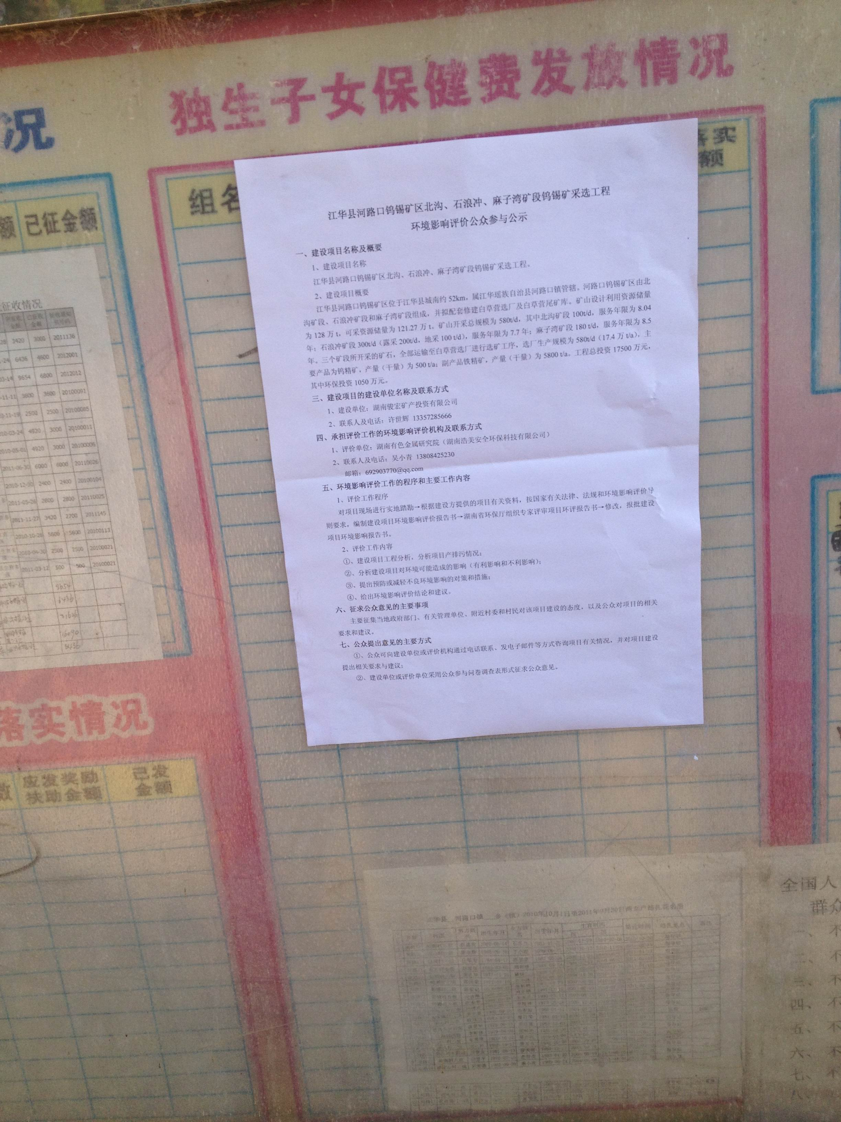
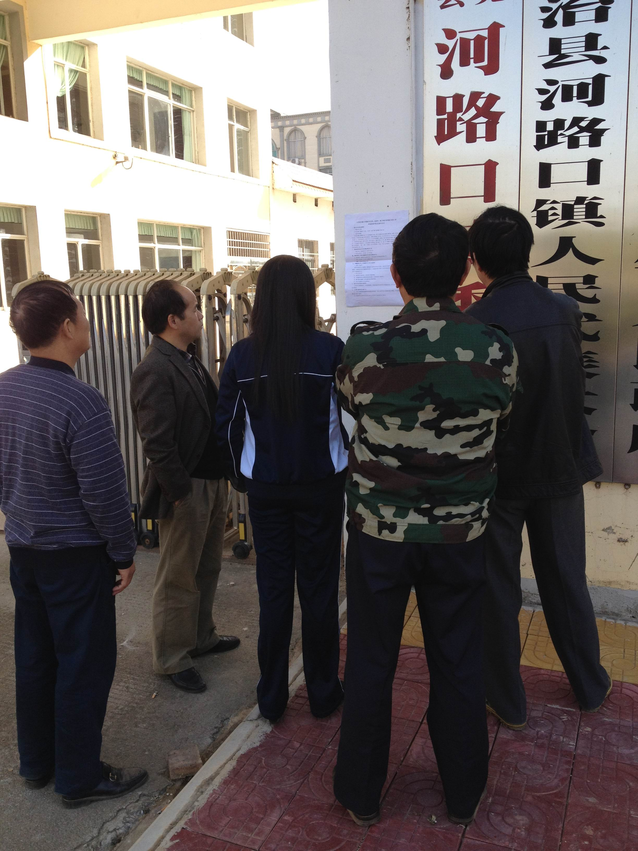
图4－1 湖南骏宏矿产投资有限公司张贴的第一次公示图片

4.2.2 环评单位环境信息公告
根据国家环保总局2006年3月18日开始实施的《环境影响评价公众参与暂行办法》，本评价对项目采用网站和报纸的形式对外进行了公示。具体内容详见江华县人民政府门户网站（网址：www.jh.gov.cn）和《永州日报》（2012年11月3日第3版）。本评价公布了对建设项目情况简述、建设项目对环境可能造成影响的概述、预防或者减轻不良环境影响的对策和措施的要点、环境影响报告书提出的环境影响评价结论的要点、公众查阅环境影响报告书简本的方式和期限、征求公众意见的范围和主要事项、征求公众意见的具体形式、公众提出意见的起止时间等等。江华县人民政府门户网站公示见图4－2，《永州日报》公示见报告书附件。
公众查阅环境影响报告书简本的方式：登陆江华县人民政府门户网站查阅附件（网址：www.jh.gov.cn）或湖南骏宏矿产投资有限公司办公室查询。

4.2.3 建设单位和环评单位环境信息公告结果
工程建设方和评价方均按照《环境影响评价公众参与暂行办法》，以张贴的形式和网站公布的形式对建设项目进行了公示。从公告发布之日起至报告书送审前，双方均未收到群众对本项目的反馈意见。

4.3 公开征求意见
公开征求意见的范围主要为工程附近直接受影响的居民、受影响团体的代表以及其它感兴趣的团体。本次征求公众意见采用发放公众参与调查表和征求团体意见的方式。
⑴ 发布环境信息公告、公开征求意见
本次评价在受影响的河路口镇白草营村的石浪冲居民点、白草营居民点和茶冲居民点等处张贴了环境信息公告，以公开征求公众对本工程的意见。公告于2012年10月28日公布，公众查阅简本及表达意见、建议期限为公告之日起15天内。截止11月13日为止，环评单位及建设单位收到公众反馈回来的意见或建议形式主要有个体问卷、集体意见等反映的意见、建议等。
⑵ 问卷调查
本评价按有关规定进行了公示后的随机抽样问卷调查，广泛征求工程所在地的居民、村民对建设项目的态度和意见，共发放问卷25份，收回25份。
⑶ 征求集体意见
同时征求工程所在地的乡镇、企业及附近的村、居委会等政府部门的集体意见。具体详见报告书附件。

4.4 公众反馈意见汇总
⑴ 问卷调查结果统计
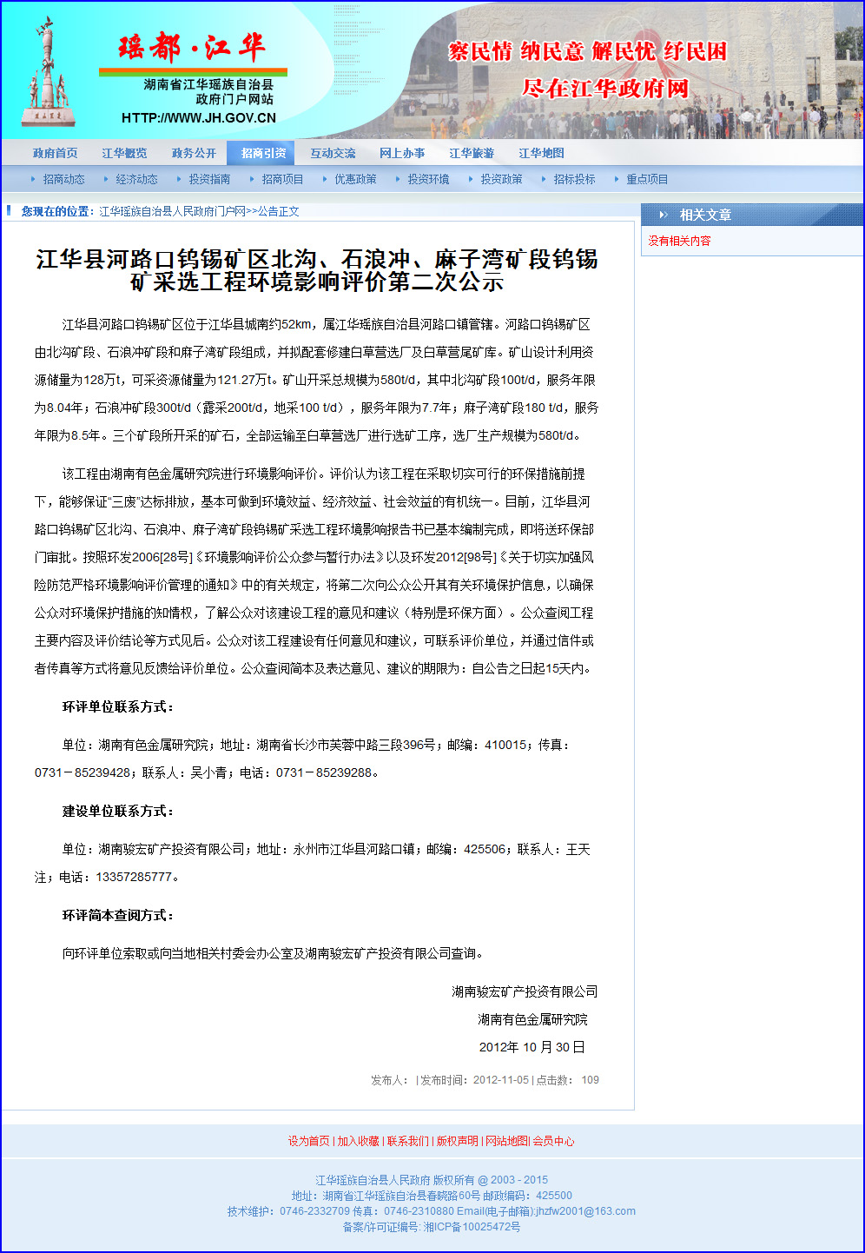
图4－2 江华县人民政府门户网站公示图片

被调查对象基本情况见表4－1。
表4－1 公众参与被调查对象基本情况统计表
项 目 | 结 果 （个）
性 别 | 男 |  | 女
性 别 | 23 |  | 2
年 龄 | 20～30岁 | 30～50岁 | 50岁以上
年 龄 | 5 | 16 | 4
文化程度 | 小学 | 初中～高中 | 大专以上
文化程度 | 13 | 12 | 0
职 业 | 农民 | 职工 | 干部
职 业 | 25 | 0 | 0

本评价对收回的25份有效公众参与调查表进行了统计，统计结果见表4－2。
从表4－1和表4－2的调查统计结果可见：
① 本次调查的对象主要为工程建设地点周边受影响区域的村民，被调查者对工程建设的了解主要通过民间信息途径。
② 被调查者都认为本工程建设可促进当地经济发展；没有人认为本工程建设可提高生活质量，改善当地环境质量，或者其它。
③ 被调查者都认为本工程建设对个人工作和生活会产生有利影响，没有人认为会产生不利影响。
④ 被调查者对周围环境质量都表示满意，没有人表示不满意的。
⑤ 56%被调查者认为区域的主要环境问题是环境空气污染；28%被调查者认是水环境污染；12%被调查者认是噪声影响；少数人认为是固体废物造成的环境污染；没有人认为是生态环境的影响。
⑥ 52%被调查者关心本工程建设能否促进区域经济发展；36%被调查者关心本项目对区域环境的影响，也有少数人表示不关心。
⑦ 48%被调查者认为本工程建设的最大环境问题是水污染；32%被调查者认为是噪声污染；20%被调查者则认为是大气污染；没有人认为本工程建设会产生固体废物污染和对生态环境产生不利影响。
⑧ 被调查者均对该工程的建设表示支持，支持率占100%。
⑵ 集体意见
表4－2 个体问卷调查结果汇总表
序号 | 调 查 内 容 |  | 人数（人） | 所占比例（%） | 备注
1 | 了解本工程的途径 | 公告公示 | 0 | 0 | 可以多选
1 | 了解本工程的途径 | 报刊杂志 | 0 | 0 | 可以多选
1 | 了解本工程的途径 | 电视广播 | 0 | 0 | 可以多选
1 | 了解本工程的途径 | 民间信息 | 25 | 100 | 可以多选
1 | 了解本工程的途径 | 其它 | 0 | 0 | 可以多选
2 | 本工程建设的最有利影响 | 促进当地经济发展 | 25 | 100 | 可以多选
2 | 本工程建设的最有利影响 | 提高生活质量 | 0 | 0 | 可以多选
2 | 本工程建设的最有利影响 | 改善当地环境质量 | 0 | 0 | 可以多选
2 | 本工程建设的最有利影响 | 其它 | 0 | 0 | 可以多选
3 | 本工程建设对个人生活和工作的影响 | 有利 | 25 | 100
3 | 本工程建设对个人生活和工作的影响 | 不利 | 0 | 0
4 | 对周围环境的质量是否满意 | 满意 | 25 | 100
4 | 对周围环境的质量是否满意 | 不满意 | 0 | 0
5 | 区域的主要环境问题 | 环境空气污染 | 14 | 56 | 可以多选
5 | 区域的主要环境问题 | 水环境污染 | 7 | 28 | 可以多选
5 | 区域的主要环境问题 | 固体废物环境污染 | 1 | 4 | 可以多选
5 | 区域的主要环境问题 | 噪声影响 | 3 | 12 | 可以多选
5 | 区域的主要环境问题 | 生态影响 | 0 | 0 | 可以多选
6 | 对本工程建设最关心的问题 | 对区域环境的影响 | 9 | 36 | 可以多选
6 | 对本工程建设最关心的问题 | 促进区域经济发展 | 13 | 52 | 可以多选
6 | 对本工程建设最关心的问题 | 不关心 | 3 | 12 | 可以多选
7 | 本工程建设的最大环境问题 | 大气污染 | 5 | 20 | 可以多选
7 | 本工程建设的最大环境问题 | 水污染 | 12 | 48 | 可以多选
7 | 本工程建设的最大环境问题 | 噪声污染 | 8 | 32 | 可以多选
7 | 本工程建设的最大环境问题 | 固体废物污染 | 0 | 0 | 可以多选
7 | 本工程建设的最大环境问题 | 生态影响 | 0 | 0 | 可以多选
8 | 是否支持本工程的建设 | 支持 | 25 | 100
8 | 是否支持本工程的建设 | 反对 | 0 | 0
本次评价征求了江华县河路口镇镇政府和河路口镇白草营村村委会等的集体意见。集体意见都认为，湖南骏宏矿产投资有限公司拟对通过竟标取得采矿许可权的河路口钨锡矿区北沟矿段钨锡矿进行开采，开采规模为3万吨/年；并申请办理采矿许可证登记的有关手续。该工程以北沟矿段钨锡矿为开采对象，充分利用了国家矿产资源；工程以提高企业经济效益为目的，也带动了当地经济的发展。因此，工程具有良好的经济效益和社会效益，并希望工程建设单位严格按照环保要求进行项目的建设、生产和管理。征求意见的单位对工程的建设将给予大力支持，并希望建设单位严格按照环保要求进行工程生产和管理，力求使该工程对当地的居民、村民生产、生活环境不受到影响，为当地环境保护作出更大贡献。

4.5 公众意见答复

4.5.1 公众对项目的意见及建议
公众对项目意见及建议具体如下：
⑴ 工程建设在环保方面必须有足够的投入并认真管理、落实；工程建设方应从多方面考虑，创造更好的经济效益。
⑵ 担心工程建设带来的环境污染问题。要求采取并落实好有效的环保措施，合理计划、合理开发利用资源，确保工程建设和运营对环境的影响减少至最小程度。
⑶ 工程建设和运营时应考虑当地村民安置和就业问题等。

4.5.2 公众意见答复
工程建设方对公众关心的主要问题均进行了解答，具体如下：
⑴ 本工程主要以北沟矿段钨锡矿体为开采对象，以回收其中的有用矿物，从而达到提高企业经济效益的目的。工程建设主要因露天开采和废石的堆存对生态环境产生一定的影响。工程将产生的井下废水部分回用于采矿，部分回用于选矿，正常情况下无废水外排，以确保本工程对水环境的影响很小。
⑵ 在工程建设和运营合同制用工和临时用工方面，尽可能优先考虑符合条件的周边村民，增加其经济收入，带动周边村民共同致富。

4.5.3 达成的共识
经过各方面协调，工程建设方与各级代表达成以下共识：
⑴ 湖南骏宏矿产投资有限公司开采北沟矿段钨锡矿体是一个比较好的项目，有利于带动和促进区域经济的发展；有利于企业求发展、职工求生存、社会求稳定；并且符合省、市有关的矿产品开发规划，支持该工程的建设。
⑵ 工程建设方在该项目的生产过程中须认真落实好该工程的环保措施，保护好当地的环境，维护好当地村民的切身利益，实现社会的和谐发展。

4.6 小结
本次评价通过对工程建设地点周边受影响区域的村民、当地政府和企业的调查，公众在对工程建设基本支持认同的基础上，同时要求工程建设落实好污染防治措施，在切实做好环境保护工作的前提下进行工程的建设和生产，做到经济效益、社会效益、环境效益的统一。
工程建设方应严格执行国家有关规定并落实好本报告书中提出的“三废” 治理措施，加强沟通，认真对待附近群众提出的有关要求与建议，确保本工程建设和生产运营的顺利进行。

5. 环境影响评价结论
综上所述，本项目为江华县河路口钨锡矿区北沟矿段钨锡矿开采建设工程。工程对国家矿产资源的充分利用、推动区域经济的发展和提高就业率有积极作用。本工程建设符合国家有关产业政策；工程废石场选址可行；工程达到国内清洁生产基本水平。在认真落实报告书中提出的各项环保措施及风险防范措施的前提下，废气可实现达标排放，废水在正常情况下可全部回用，固废可得到安全处置，噪声可做到不扰民，环境风险可得到较好的控制。从环境保护角度分析，工程建设是可行的。

6. 联系方式
⑴ 建设单位：湖南骏宏矿产投资有限公司
地 址： 湖南省江华瑶族自治县沱江镇萌渚路83－1号
邮 编： 425500
联系人： 王天注 邮箱：348911249@qq.com
电 话： 15059869555
⑵ 环境影响评价单位：湖南有色金属研究院
地 址： 长沙市芙蓉区张公岭亚大路99号
邮 编： 410126
联系人： 彭文胜 邮箱：hermeseia@163.com
电话： 0731－85239288 传真：0731－85239428

目 录

1. 建设项目概况 1
1.1 项目由来及建设地点 1
1.2 工程概况 2
1.3 选址合理性及产业政策相符性分析 6
2. 建设项目周围环境现状 9
2.1 环境现状 9
2.2 评价范围 10
3. 环境影响预测及拟采取的主要环境保护措施与效果 11
3.1 工程污染源分析 11
3.2 环境保护目标 14
3.3 工程对环境的影响预测与评价 15
3.4 污染物排放标准 19
3.5 污染防治措施及达标分析 20
3.6 风险分析 22
3.7 环境经济损益分析 24
3.8 环境管理与监测制度 25
4. 公众参与 28
4.1 公众参与目的及方法 28
4.2 发布环境信息公告 28
4.3 公开征求意见 30
4.4 公众反馈意见汇总 30
4.5 公众意见答复 34
4.6 小结 35
5. 环境影响评价结论 36
6. 联系方式 37



国环评证乙字第2711号

湖南省江华县河路口钨锡矿区
北沟矿段100 t/d钨锡矿采矿工程

环境影响报告书简本

建设单位：湖南骏宏矿产投资有限公司
评价单位：湖南有色金属研究院
（湖南浩美安全环保科技有限公司）

二○一三年四月

